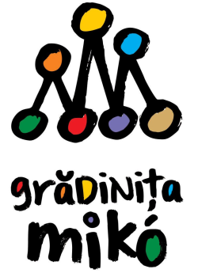
Anexa 1.
FIȘA DE ÎNSCRIERE

Numele şi prenumele: ________________________________________________________________
Data naşterii: _______________________________________________________________________
Locul naşterii: ______________________________________________________________________
CNP: _____________________________________________________________________________
Cetăţenia: _________________________________________________________________
Naţionalitatea: _____________________________________________________________
Adresa: ___________________________________________________________________________
Telefon: __________________________
e-mail: ____________________________________________________________________________
Numele părinţilor: Tata: _______________________________________________________________
Mama: ___________________________________________________________
Însoţitori ai copilului: _______________________________________________________________
Aspecte medicale: ________________________________________________________________
_______________________________________________________________________________
Programul ales (scurt, prelungit): _____________________________________________________
Solicităm înscrierea la Grădinița cu P.P. Mikó a fiului/fiicei noastre, în anul şcolar 2026/2027.
Ne angajăm să respectăm întocmai programul zilnic de activitate al grădiniţei precum şi Regulamentul Intern al acesteia.
Suntem de acord să i se aplice copilului nostru chestionare în scop didactic, să fie filmat şi fotografiat în scop didactic, precum și la folosirea publicațiilor, publicitațiilor unității şi să fie consiliat de psihologul, psihopedagogul, kinetotarapeutul grădiniţei.

Data Semnătura

